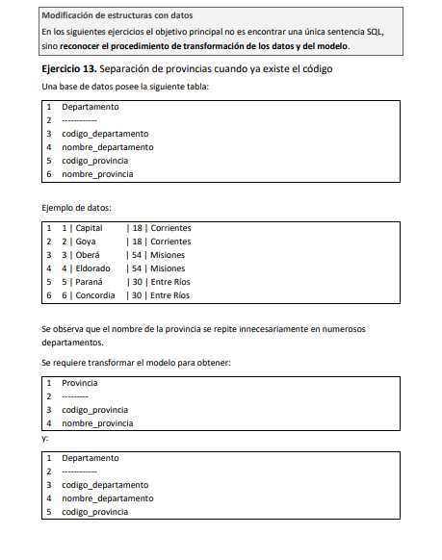

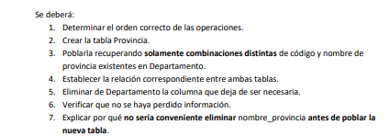

El orden lógico de las operaciones: no se puede borrar una columna antes de crear la nueva tabla, ni se puede crear la clave foránea antes de que existan los datos maestros en la tabla provincia, por eso el orden estricto es crear la tabla poblar con distinct -> agregar la relación ( foreign key) -> limpiar la columna vieja
-uso de distinct es fundamenteal al poblar la tabla provincia por que la tabla original ( departamento) tiene el nombre de la provincia repetido muchas veces ( por ejemplo corrientes aparecne en capitán y en goya = el distinct filtara para insertar cada provincia una sola vez
Por que no eliminar nmobre provincia antes , si eliminases la columna de la tabla departamento antes de poblar provnicna, perderías los datos de las provincias y te quedarías sin fuente de información para alimentar la nueva tabla

use PracticaSerie3
--. ejrecicio 13 normalizacion
--. ya tengo una tabla creada llamada departamentos en donde no esta normalizado
--. lo que quiero es normalizar separando en 2 tablas y que herede asi no se repiten datos

create table Provincia(
codigo_provincia int primary key,
nombre_provincia varchar (100) not null
);
go
--. preparo los datos para resovlver el ejercicio 13
create table Departamento(
codigo_departamento int primary key,
nombre_departamento varchar (100) not null,
codigo_provincia int not null,
nombre_provincia varchar(100) not null
);
go
--insertar los datos del ejemplo del ejercicio
insert into Departamento(codigo_departamento,nombre_departamento,codigo_provincia,nombre_provincia)
values (1,'capital',18,'Corrientes'),
(2, 'Goya', 18, 'Corrientes'),
(3, 'Oberá', 54, 'Misiones'),
(4, 'Eldorado', 54, 'Misiones'),
(5, 'Paraná', 30, 'Entre Ríos'),
(6, 'Concordia', 30, 'Entre Ríos');
GO

--.paso 2 aplicar la transformacion para la solucion del ejercicio 13-
--ahora vamos a pblar la tabla provincia con los datos unicos desde departamento
insert into Provincia(codigo_provincia,nombre_provincia)
select distinct codigo_provincia, nombre_provincia
from Departamento;

--.3 agregar la rescticcion de clave foranea en departamento
alter table Departamento
add constraint FK_Departamento_Provincia
foreign key (codigo_provincia) references Provincia(codigo_provincia);
go
--4 eliminar la columna redundante de la tabla departamente
alter table Departamento
drop column nombre_provincia;
--5 verificamos que no se haya n perdido informacion
select *from Provincia

